Imie i nazwisko | Sylwester Macura
Kierunek | Informatyka Stosowana
Rok | 3
Grupa | 2
Temat | Interpolacja Lagrange’a z optymalizacją położeń węzłów

- Wstęp teoretyczny

Interpolacja jest to wyznaczanie wartości funkcji w punktach nie będącymi węzłami interpolacyjnymi na podstawie węzłów interpolacyjnych. Węzeł interpolacyjny jest to wartość funkcji interpolowanej którą znamy. Wartość funkcji interpolującej musi być równa wartości funkcji interpolowanej w węzłach. Interpolacja służy do wyznaczania wartości funkcji tablicowych pomiędzy wartościami tablicowymi, przybliżanie złożonej funkcji prostszą, całkowanie numeryczne, modelowanie powierzchni. Do interpolacji najczęściej wykorzystujemy wielomiany algebraiczne, funkcje trygonometryczne oraz funkcje sklejane.
Zasada interpolacji wielomianowej
Dala n punktów(węzłów) istnieje dokładnie jeden wielomian co najwyżej stopnia n który pasuje do węzłów. Można to udowodnić następująca. Szukamy nieznanych współczynników weilomianu, na podstawie znanych położeń węzłów. Możemy skonstruować na tej podstawie układ równań linowych

Możemy stworzyć układ równań A*x=y. Macierz A tergo układu wygląda następującą.

Wyznacznik tej macierzy jest równy i jest różny od zera . Dij wyznacznik macierzy dopełnień algebraicznych.

Interpolacja Lagrange'a

Korzystając z poprzedniego wyniku podstawiamy do
grupujemy składniki przy y

możemy oznaczyć

Wzór interpolacyjny Lagrange'a ma postać

Aby zoptymalizować algorytm możemy do wyznaczania węzłów użyć zer wielomianu Czebyszewa. Zera wyznaczamy za pomocą wzoru.

2. Zadanie do wykonania

- Przeprowadzić interpolacje funkcji dla równo odległych węzłów dla ,10,15,20 węzłów
- Przeprowadzić interpolacje funkcji dla ,10,15,20 węzłów ,położenia węzłów są zerami wielomianu Czebyszewa.
- Narysować wykres funkcji interpolowanej i interpolującej

2.Rozwiązanie

- Dla n=5 i równo odległych węzłów

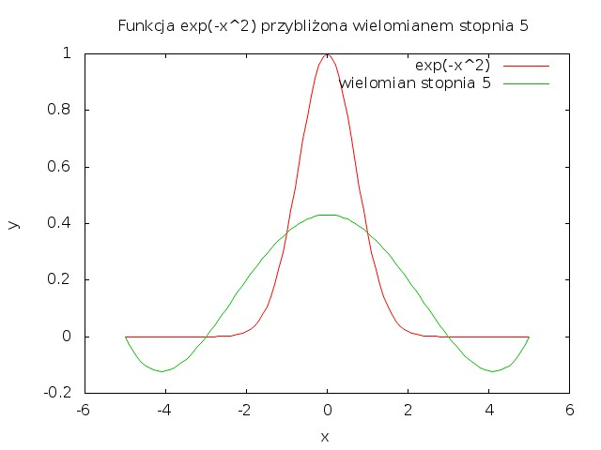

- Dla n=5 i węzłów Czebyszewa

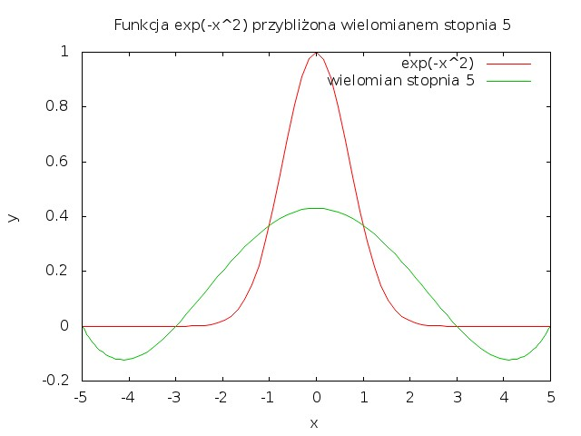
- Dla n=10 i równo odległych węzłów

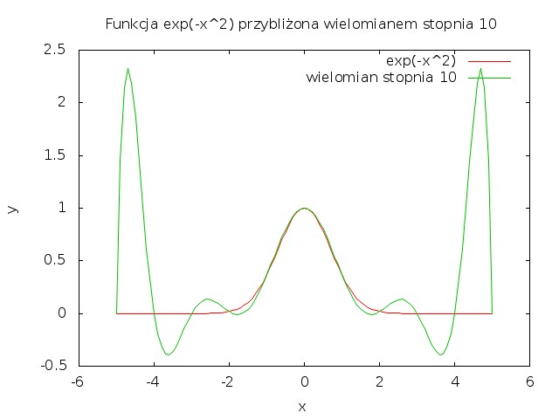
- Dla n=10 i węzłów Czebyszewa
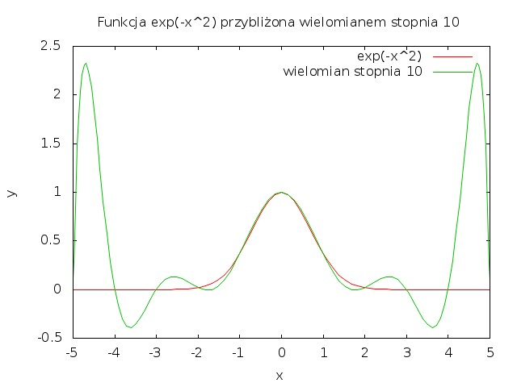
- Dla n=15 i równo odległych węzłów
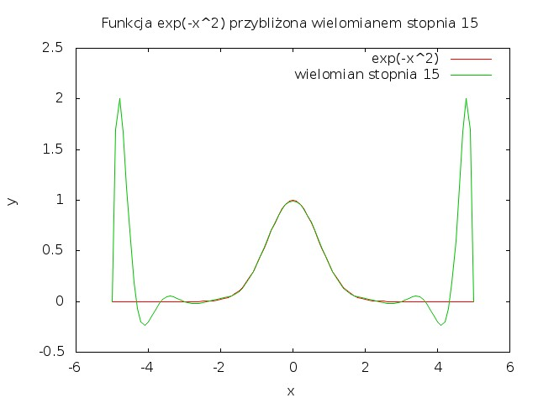
- Dla n=15 i węzłów Czebyszewa
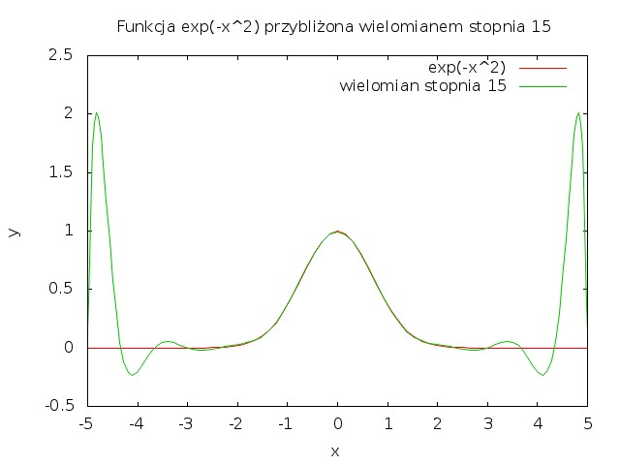
- Dla n=20 i równo odległych węzłów
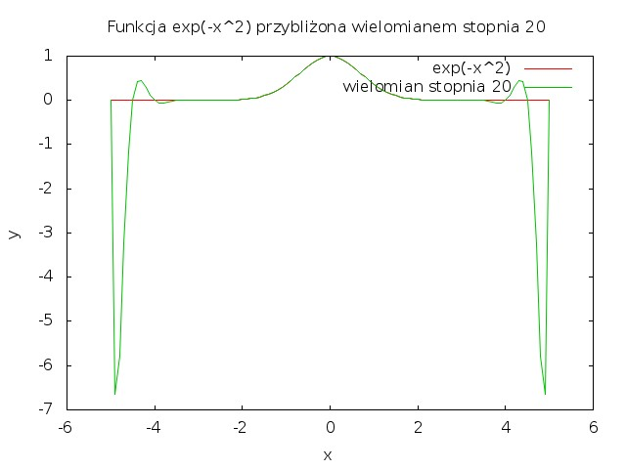
- Dla n=15 i węzłów Czebyszewa
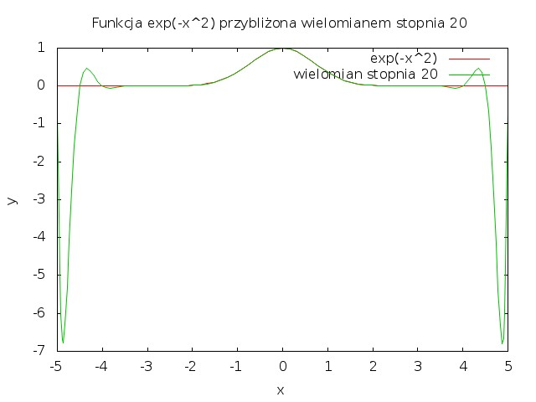
4. Wnioski
Dokładność interpolacji wielomianowej zależy od paru czynników. Widzimy że gdy zwiększamy ilość węzłów mamy coraz dokładniejsze przybliżenie ale na krańcach przedziału mamy do czynienia z efektem Rungego, czyli z oscylacją wielomianu. Ciężko jest również przybliżając funkcje wielomianem jeśli przebieg tej funkcji różni się przebiegiem od wielomianu. Kolejnym problemem jest położenie węzłów, jeśli węzły będą źle ułożone to otrzymamy mniej dokładne wyniki.

